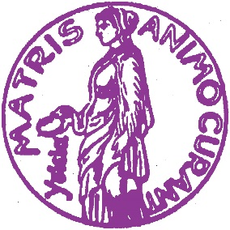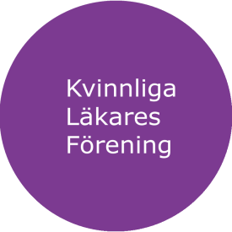

Motion till Sveriges Läkarförbunds fullmäktigemöte 2016

Om ökad ohälsa hos kvinnliga läkare.

Från 2009 har antalet långtidssjukskrivningar pga psykisk ohälsa hos kvinnliga läkare fördubblats. Kvinnor drabbas mer av arbetsrelaterad ohälsa än män, och de kvinnliga läkarna drabbas av utmattning i hög utsträckning. Det är oroväckande att det framförallt är de yngre kvinnliga läkarna som är sjukskrivna, och det är oacceptabelt att så många blir sjuka på jobbet. För ett fackförbund borde detta vara en fråga av högsta prioritet.

KLF lägger fram denna motion med begäran om att Läkarförbundet verkar för:
- Att initiera en noggrann kartläggning över psykisk ohälsa och sjukskrivningstal, och varför detta ökar framförallt hos unga kvinnliga läkare
- Att skapa en åtgärdsplan inklusive återkommande uppföljning för att åtgärda detta

Stockholm 16-03-19

Ingela Heimann
Ordförande i Sveriges kvinnliga läkares förening, KLF
för KLFs styrelse

Referenser: Läkartidningen 2016;113; Den psykiska ohälsan ökar bland läkare. http://www.lakartidningen.se/Aktuellt/Nyheter/2016/01/Den-psykiska-ohalsan-okar-bland-lakare/

